实验报告
实验第 1 课：题目：设计基于51的发光二极管控制电路
学号 | 2202441401033 | 班级 | 医学信息工程2024级
姓名 | 唐俊 | 团队or个人 | 个人
电路图（并对其中元器件进行标注） | 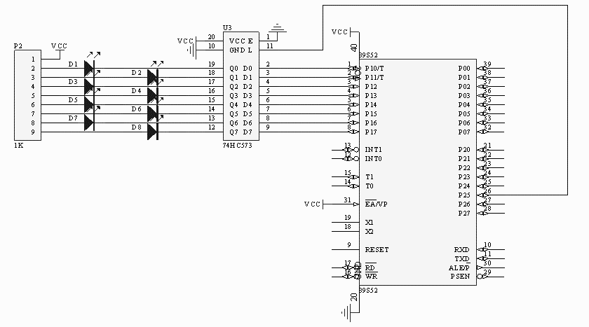  注：能用AD可以用AD画，不能用的可以手绘
实验一：难度：简单
实验目标 | 学号33转为二进制为0010 0001，点亮为0的灯泡
实验代码 并对难点进行标注 | 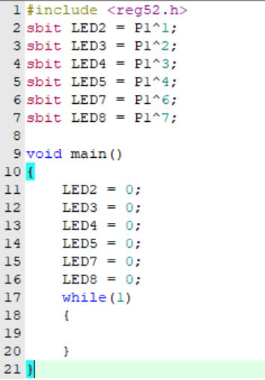  此步没有什么难点
实验结果 | 依照代码点亮2、3、4、5、7、8号灯泡，实验结果如图  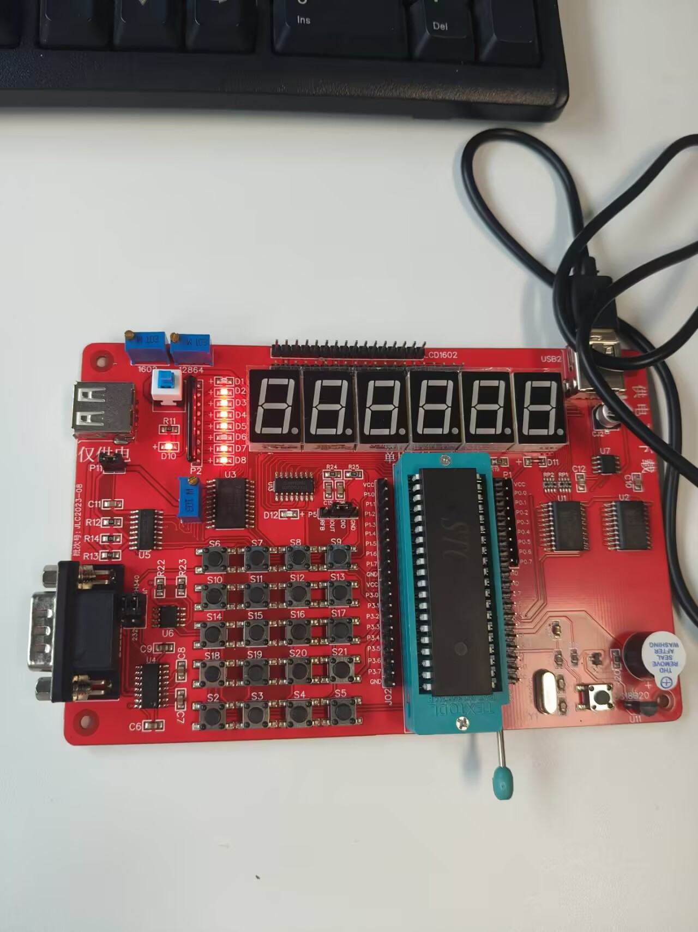
实验二：难度：一般
实验目标 | 点亮1、6号灯泡，并呈现1秒亮灭闪烁
实验代码并对难点进行标注 | 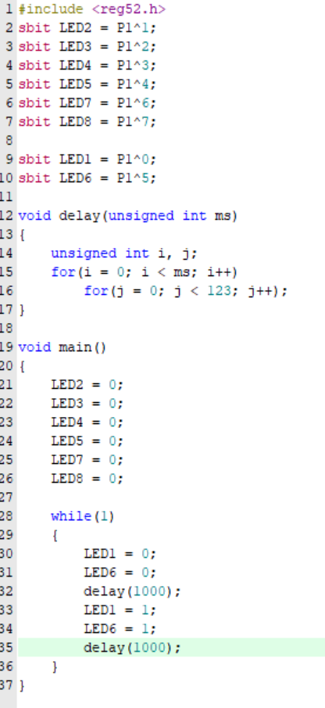  难点在延时的静态函数设计
实验结果 | 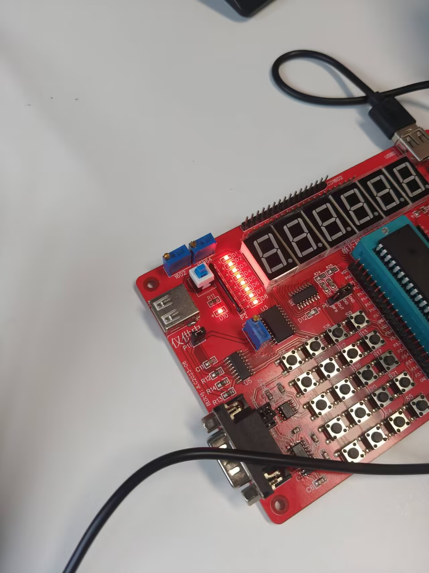  1、6号灯泡达到了预定效果
实验三：难度：
实验目标 | 让所有灯泡达到流水灯效果，间隔一秒
实验代码并对难点进行标注 | 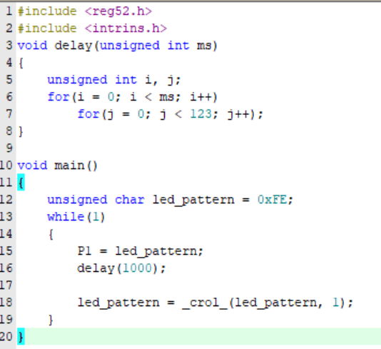  难点在调用库文件函数，不熟悉方法
实验结果 | 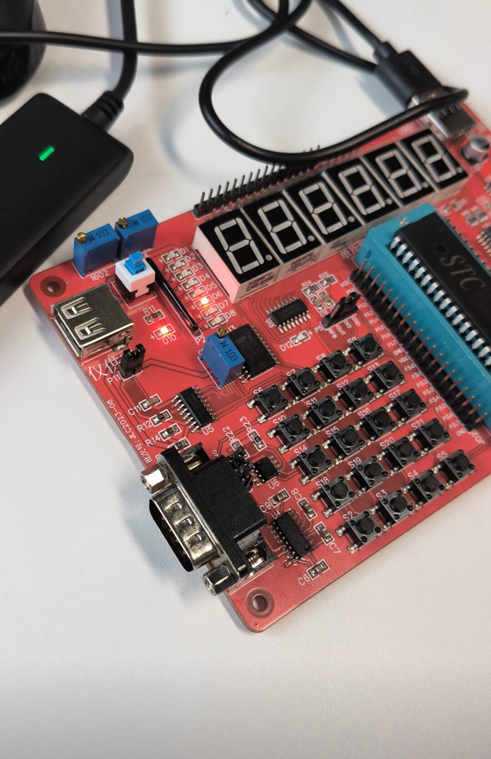  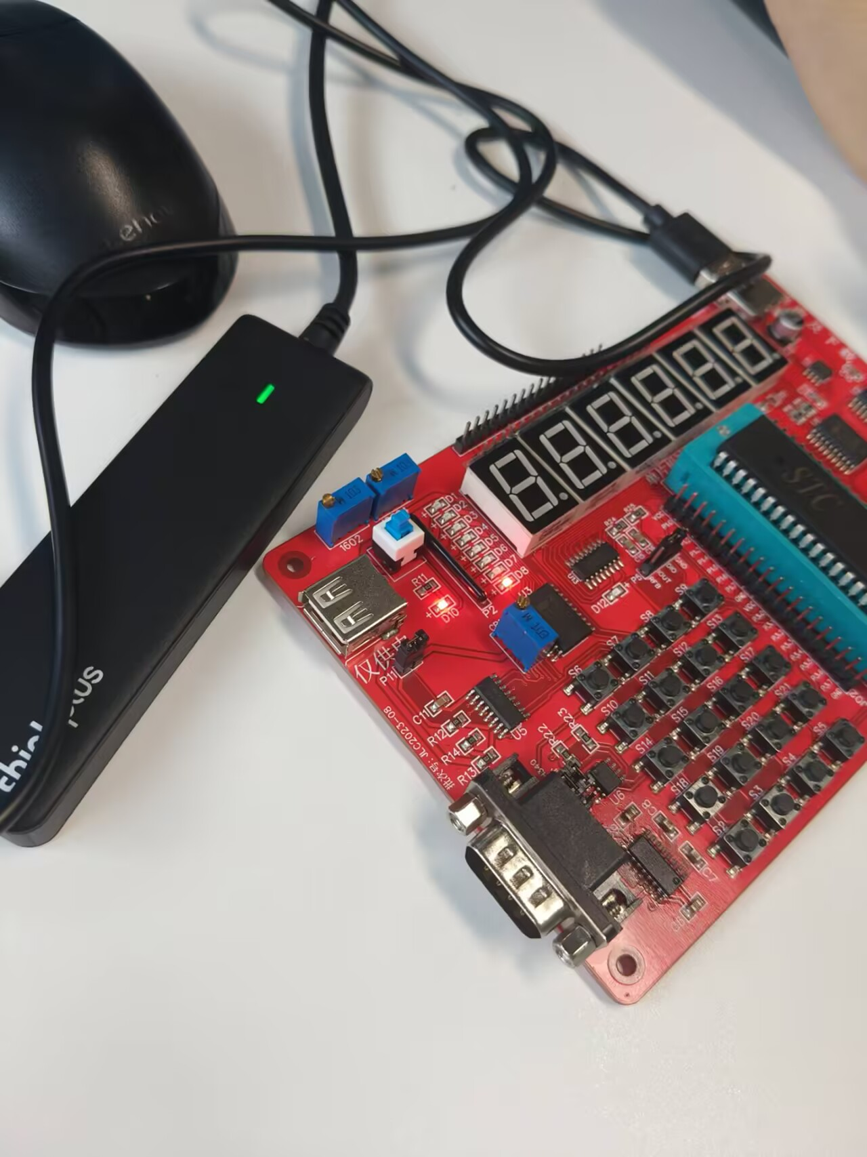  达到预期效果
实验总结 | 对于代码设计要多学习多实践才能掌握方法，熟练使用，让小灯泡达到预期效果。

